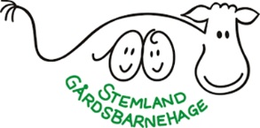

DØRSTOKKREGLER

Her hos oss i barnehagen forventer vi at ansatte, barn og foreldre forholder seg til dette når vi kommer innenfor barnehageporten;

- Sier hei til alle

- Vi øver på å ha et fint vennskap

- Vi øver på å si «Vil du være med»

- Vi hjelper hverandre

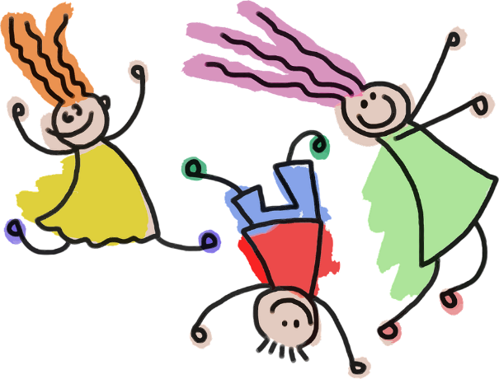
- Vi rydder etter oss

- Vi venter på tur

Revidert av Storklubben september 2026

